Výroční zpráva Knihovny městyse Choltice 2020

Knihovna městyse Choltice působí jako středisková pro 6 knihoven obvodu. Jedná se o tyto knihovny : Veselí, Turkovice, Svinčany, Svojšice, Poběžovice a Jeníkovice.
Knihovna městyse Choltice prošla během roku 2020 celkovou rekonstrukcí zahrnující stavební úpravy, novou elektroinstalaci, vybudování kuchyňky a venkovní čtenářské terasy. Nově bylo pořízeno celé vnitřní vybavení knihovny. Investiční výdaje byly ve výši 3 023 735,- Kč, z toho 400 000,- Kč je dotace z rozpočtu kraje.
Materiální vybavení
V roce 2020 bylo pořízeno nově celé vnitřní vybavení knihovny, zahrnující zejména nové regály, výpůjční pult, 2 čtenářská křesla s odkládacími stolky a stolními lampami, TEEN koutek, patro – loď pro mladší čtenáře, žíněnka pro nejmenší, velký multifunkční čtenářský stůl se židlemi, 8 ks taburet, vybavení kuchyňky, stolky pod počítače s lampičkami, vestavěná knihobudka ve vnitřních prostorách, hrací díly k venkovní hře scrabble, slunečníky a lavičky se stolky na terasu. Pro nejmenší čtenáře jsme pořídili nové hrací prvky: 2 sady hudebních nástrojů, 2 dřevěné kuličkové dráhy, 4 dřevěné železnice s vlakem na dálkové ovládání, sada dřevěné ovoce a dřevěné potraviny.

Pro knihovnu městyse jsme pořídili 292 svazky knih, z nichž je 16 svazků dar od čtenářů a 18 svazků z nadace Česká knihovna.
Částka na nákup knih a časopisů byla 69 177,- Kč.
Sponzoři nám na nákup knih darovali 33 430,- Kč. Chtěla bych moc poděkovat všem obcím a dalším dárcům, které poslaly příspěvek.
Do regionálního fondu přibylo 119 svazků knih. Nákup těchto knih hradí Krajská knihovna Pardubice. Naše knihovna tyto knihy zpracovává a v souborech knihy půjčuje knihovnám obvodu.
V knihovně městyse bylo zapsáno 235 čtenářů z toho 47 dětí. Půjčeno bylo 7 673 svazky knih a časopisů.
Knihy, které naše knihovna nemá ve fondu pro čtenáře zajišťujeme meziknihovní výpůjční službou z Krajské knihovny v Pardubicích a ostatních knihoven (196 vypůjčených knih).
Knihovna k 31. 12. 2020 má ve fondu 19 129 svazků knih.
Krajský fond má 2 863 svazky knih.
Fondy městyse a krajského fondu mají dohromady 21 992 svazky knih, které si u nás můžete vypůjčit.
Knihovnu v roce 2020 navštívilo 1 653 návštěvníků a dohromady i za všechny kulturní akce pořádané knihovnou navštívilo knihovnu 2 273 návštěvníci. Tento velký pokles výkonů knihovny je způsoben světovou pandemií nemoci Covid 19, ale také důsledkem celkové rekonstrukce knihovny, která probíhala od 1.6.2020 až do konce roku. Knihovna byla v tuto dobu přestěhována do náhradních prostor jen s částí fondu, zbylý fond byl na dobu rekonstrukce zakonzervován v přistaveném kontejneru před budovou původní knihovny. Tyto skutečnosti také způsobily pokles návštěvnosti a nemožnost pořádání kulturních akcí z nedostatku prostor.

Knihovna odebírala tyto časopisy:
Z Vary (časopisy, které se neprodají ve stáncích se takto získají za 1/3 původní ceny): Xantypa, Příroda, Země světa, Na cestu, Pěkné bydlení, Tajemství české minulosti, Praktik, Živá historie.
Od Dvorských ze stánku: Květy, Burda, Chatař a chalupář

Objednávka přímo od distributorů poštou: Flora, Rozmarýna, dTest, Čtyřlístek, Bart Simpson, Vlastivědné listy, Zprávy Klubu přátel Pardubicka, Čtenář.
Ostatní časopisy knihovně věnovali čtenáři.

Výpůjční doba knihovny
Pondělí a středa od 8 do 11 hodin a od 12 do 17 hodin, čtvrtek 14 – 18 hodin
Poplatek za rok : dospělí 70,- Kč, děti 20,- Kč
Internet pro veřejnost zdarma.

Kulturní akce knihovny v roce 2020

9.2. Slavnostní večer ke 140. výročí úmrtí malíře, choltického rodáka Josefa Vojtěcha Hellicha s přednáškou doc. PhDr. Jany Bartůňkové, CSc. o životě Boženy Němcové

Výročí úmrtí choltického rodáka Josefa Vojtěcha Hellicha iniciovalo odhalení pamětní desky, které jsme spojili s přednáškou o životě J. V. Hellicha, a protože jeden z nejcennějších autorových obrazů je portrétem Boženy Němcové, pokračoval večer krásnou přednáškou doc. Bartůňkové o životě Boženy Němcové.

21.2. Živá knihovna ve škole

Živou knihovnu jsme uspořádali po 2 letech s organizací AFS, s dobrovolníkem, žijícím v Cholticích Lukášem Vorlem a studenty, kteří byli na studijním pobytu s AFS v České republice. Živé knihovny se zúčastnilo cca 60 žáků z vyšších ročníků ZŠ Choltice. Setkání bylo pro obě strany zajímavé, studenti i žáci se vzájemně obohatili o zkušenosti a zážitky z pobytu v ČR.
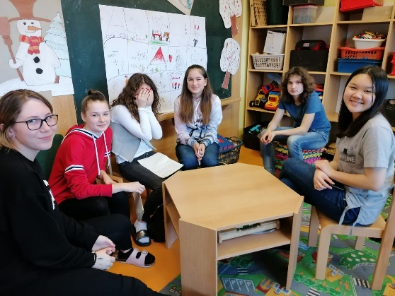
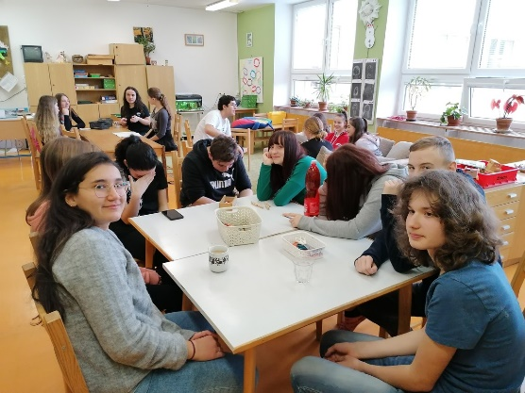

1. – 24.12. Adventní hra Choltice GO!

Covidový čas nám umožnil uspořádání alespoň online hry pro děti a jejich rodiče. Hrou děti provázela mobilní aplikace, která byla rozdělena na kvízové otázky a hledání QR kódů na tajných místech v obci podle fotografií, které se jim postupně zobrazovaly. Odměnu si během štědrovečerního odpoledne vyzvedlo cca 30 hrajících dětí se svými rodiči.

Muzikoterapie
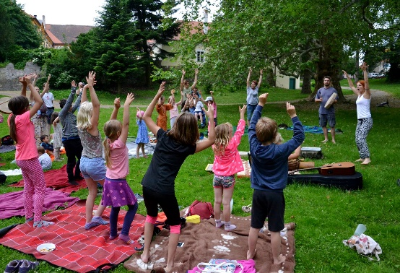
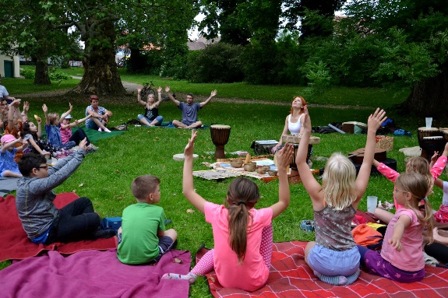
V červnovém čase jsme se sešli v parku a společně si užili společné muzicírování.

Taneční večery
Knihovna připravila taneční večery s manžely Jelínkovými, které začaly v listopadu roku 2019 a pokračovali ve dvou termínech ještě na začátku roku 2020.

Tvoření v knihovně

Pravidelné čtvrteční podvečery s tvořením jsme uspořádali pouze v lednu a únoru.

Společenská hra Dračí doupě

2 pokračování setkávání 6 hráčů společenské fantasy hry Dračí doupě pod vedením dobrovolníka knihovny Vojtěcha Kočího v začátku roku.

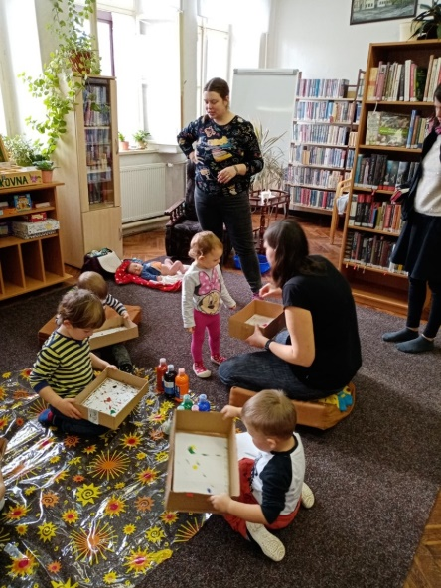
Dětský klub Choltík

Činnost klubu v tomto roce pokračovala v lednu a únoru. Bohužel od března byly knihovny uzavřeny a v další části roku již knihovna neměla dostatečné prostory pro provoz klubu.

Knihobudka

Knihobudka před budovou COOP je pravidelně doplňována a zvláště v době, kdy byly knihovny uzavřeny, byla alespoň nějakou alternativou. Snažili jsme se stále tituly doplňovat a udržovat knihobudku v dobrém stavu.

Semínkovna

Semínkovna je trvalou součástí naší knihovny a je postupně doplňována.

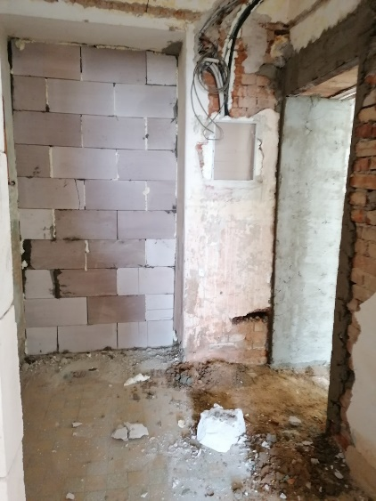
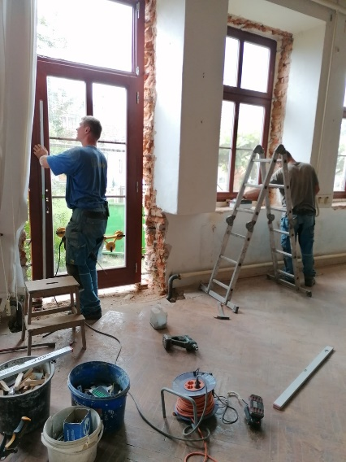
Foto stěhování knihovny, probíhající rekonstrukce a po skončení před nastěhováním
